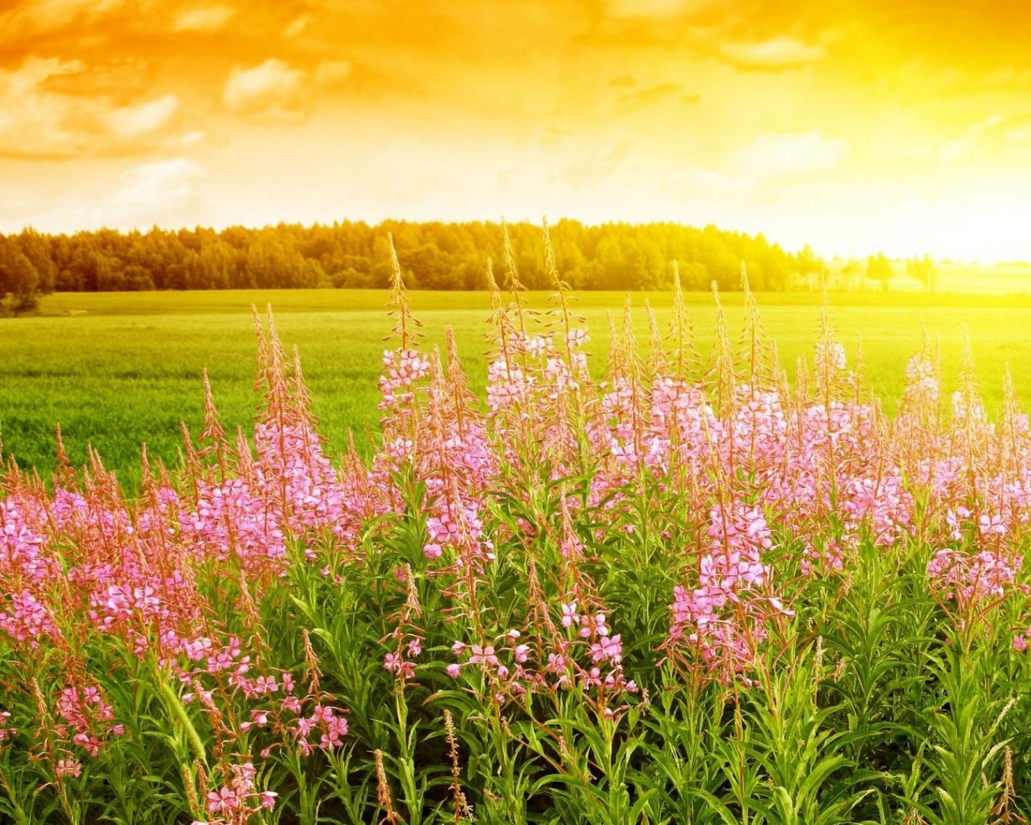
La primavera

L
a primavera es una de las cuatro estaciones de las zonas templadas del planeta Tierra, posterior al invierno y anterior al verano. El término prima proviene de «primer» y vera de «verdor».
En Perú, el «Día de la Primavera y la Juventud», se celebra cada
Setiembre
23

